La nueva cultura
Por: Fidelino Hernández

En esta reflexión expondré mi pensamiento sobre la nueva cultura. Podemos decir que la cultura forma parte de la base y el fundamento de lo que somos en este cosmos. Desde nuestro nacimiento y con el paso del tiempo vamos desarrollando nuestra cultura. Por ejemplo: las fiestas, la alimentación, la política, el modo de pensar, la moda, la música, el arte, la convivencia, la relación con el medio ambiente, el deporte, entre otros. Todos estos efectos culturales son una creación humana y de su manera concreta de entender las cosas, de sentir y vivir el mundo. Además, últimamente la tecnología, y principalmente el internet, ha revolucionado la conducta humana, es decir, va modificando su forma de pensar; contribuyendo al desarrollo global intercultural a una velocidad impensable. En pocas palabras, es la manera como los seres humanos desarrollamos nuestra vida.

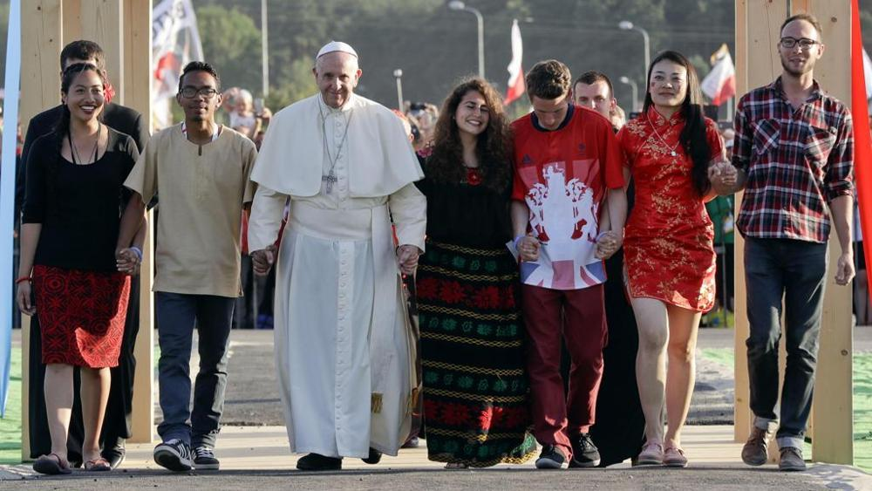
El desarrollo humano, se ve afectado en la actualidad por alguna forma de pensar, como por ejemplo la confianza que puso el hombre en la ciencia, para solucionar todos los problemas y terminar así con la ignorancia y la esclavitud de los pueblos. Esto indica que estamos hablando de una cultura moderna, donde la ciencia, la tecnología y la informática han satisfecho muchas de las necesidades del hombre y al mismo tiempo estos saberes no permiten que el hombre desarrolle más su conocimiento.

En la actualidad, una cultura se adapta a los cambios y a las nuevas necesidades, desprendiéndose, precisamente de las antiguas tradiciones. En este siglo XXI, en el que muchas personas principalmente jóvenes, dejándose llevar por las modas, han creado involuntariamente una nueva cultura, donde las mentiras se convierten en realidades; donde en ocasiones las jóvenes temen el embarazo más que al V.I.H.; donde los jóvenes tienen miedo al matrimonio, pero les encanta tener relaciones sexuales y donde a veces el amor es un juego; donde los servicios a domicilio son más rápidos que la respuesta de emergencia; donde la gente se vuelve tóxica cuándo te dice tus verdades o cuando te resistes a cambiar; donde el dinero o el móvil es más importante que la familia, los amigos o el compartir; donde los adolescentes están listos para dejar a sus familias por su amor del momento.
En definitiva, la Iglesia se convierte en un lugar extraño donde adorar a Dios es difícil. Donde muchas veces los templos se convierten en puntos de citas, donde la gente teme más a los ladrones y los terroristas que a Dios. Esta es una modernidad donde el amor y la educación son líquidos y ya nada tiene el sabor original. Ésta es la nueva generación de la humanidad. El evangelista San Mateo nos dice que: “Y, al crecer la maldad, se enfriará el amor de muchos. Pero el que aguante hasta el final se salvará” (Mt 24,12-13).

La interculturalidad como meta: es la convivencia en paz, y armonía entre culturas. Es la cooperación, la colaboración, solidaridad y respeto hacia los demás. Es por este motivo, que la Iglesia debe responder a la diversidad cultural y lingüística de los pueblos, reconociendo y fortaleciendo la identidad cultural, los valores y sistemas de formación o de pastoral, tanto indígenas como híbridos y otros, de todos los pueblos sin exclusión alguna ni limite. El trabajo de la iglesia es acogerlos y formarlos desde los valores evangélicos y culturales sin perder sus raíces y antiguas tradiciones, donde hay que mostrar a Jesucristo como ejemplo de toda actitud personal y social, y como respuesta a los problemas que desconsuelan a las culturas modernas. Por tanto, como Iglesia hay que enseñar o guiar al pueblo que quiere una verdadera inculturación como camino hacia la evangelización de la cultura.
Por eso, como estudiante propongo que los jóvenes pongan o ejerzan toda su creatividad y conocimientos sin perder de vista los valores culturales y evangélicos, para luego organizar y formar una buena cultura moderna.

